Versão 1.0

Dicionário regional brasileiro

Especificação De Caso de Uso:

[UC02] – SUGERIR NOVA PALAVRA

|  |  |  |  |
| --- | --- | --- | --- |
| **Controle de Versões** | | | |
| **Versão** | **Data** | **Autor** | **Notas da Revisão** |
| 1.0 | 26/03/2018 | Aléxia Krüger | Criação inicial |
| 1.1 | 30/03/2018 | Aléxia Krüger | Revisão dos fluxos de evento, e alteração do protótipo de tela. |

Sumário

1 Introdução: - 3 -

1.1 Definições e abreviações: - 3 -

2 Atores: - 3 -

3 Casos de Uso: - 3 -

4 Descrição do Caso de Uso: - 4 -

4.1 Atores: - 4 -

5 Condições prévias: - 4 -

6 Condições posteriores: - 4 -

7 Fluxos de Evento: - 4 -

7.1 Fluxo Principal: - 4 -

7.2 Fluxos alternativos [FA]: - 4 -

7.2.1 [FA01] – - 4 -

7.2.2 [FA02] – - 5 -

7.3 Fluxos de exceção [FE]: - 5 -

8 Regras de negócio [RN]: - 5 -

9 Requisitos Especiais [RE]: - 5 -

10 Pontos de Relacionamento [PR]: - 5 -

11 Protótipos de Tela [PRT]: - 6 -

11.1.1 [PRT01] – TELA COM FORMULÁRIO DE ENVIO - 6 -

12 Referências, Informações Adicionais e Anexos: - 6 -

# Introdução:

Este documento de especificação de casos de uso se refere a uma aplicação móvel que realiza pesquisas de palavras e/ou expressões regionais dos estados brasileiros e exibe o seu significado.

## Definições e abreviações:

|  |  |
| --- | --- |
| TERMO | DESCRIÇÃO |
| APP | Aplicativo ou aplicação móvel |

# Atores:

1. Usuário;
2. Sistema;
3. Moderador.

# Casos de Uso:

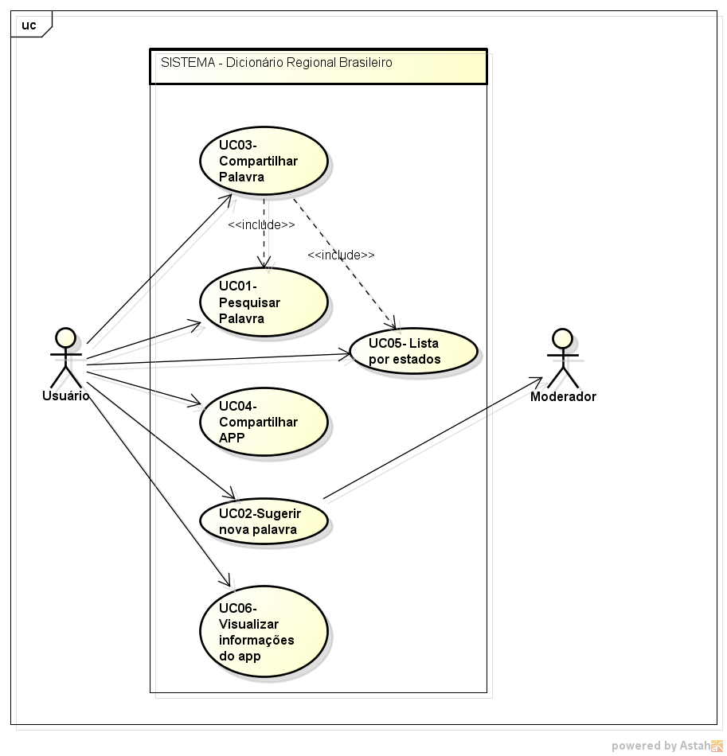

# Descrição do Caso de Uso:

Este caso de uso serve para pesquisar uma palavra dentro aplicativo.

## Atores:

**Usuário;**

**Usuário comum (humano).**

**Sistema;**

**Moderador;**

**Um integrante da equipe de projeto.**

# Condições prévias:

O aplicativo deve estar iniciado, exibindo a tela principal.

# Condições posteriores:

Após o fim normal deste Caso de Uso o usuário deverá ter enviado com sucesso a sugestão de uma nova palavra aos moderadores.

# Fluxos de Evento:

## Fluxo Principal:

1. Usuário clica no menu da tela inicial e em seguida clica no item ‘Sugerir nova palavra’; [FA01], [FA02]
2. O sistema solicita que o usuário digite uma palavra, selecione o estado de onde ela é oriunda e que digite o significado da palavra; [PRT2]
3. Usuário preenche os campos e clica em enviar;
4. O sistema solicitará que o usuário escolha um cliente de e-mail de sua preferência ou o redirecionara ao seu aplicativo de e-mail padrão;
5. Usuário envia o e-mail;
6. Fim do caso de uso.

## Fluxos alternativos [FA]:

### ****[FA01] –****

1. No passo 1 do Fluxo Principal, o Usuário clica no menu e em seguida clica no item ‘Lista completa’;
2. O sistema exibe uma lista com todas as palavras disponíveis e um botão nomeado ‘Sugerir nova palavra’;
3. Usuário clica no botão ‘Sugerir nova palavra’;
4. **O sistema retorna ao passo 2 do Fluxo Principal;**

### ****[FA02] –****

1. No passo 1 do Fluxo Principal, o Usuário clica no menu e em seguida clica no item ‘Listar por estados’;
2. O sistema solicita que o usuário selecione um ou mais estados e confirme;
3. O usuário seleciona um ou mais estados e confirma;
4. O sistema exibe uma lista com todas as palavras disponíveis para o(s) estado(s) selecionado(s) e um botão nomeado ‘Sugerir nova palavra’;
5. Usuário clica no botão ‘Sugerir nova palavra’;
6. **O sistema retorna ao passo 2 do Fluxo Principal;**

## Fluxos de exceção [FE]:

Não há.

# Regras de negócio [RN]:

Não há.

# Requisitos Especiais [RE]:

Os atores ‘Usuário’ e ‘Moderador’ deverão possuir acesso à internet em seus respectivos dispositivos. O Usuário necessitará de um aplicativo de envio de e-mails previamente instalado em seu dispositivo.

# Pontos de Relacionamento [PR]:

Não há.

# Protótipos de Tela [PRT]:

### [PRT01] – TELA COM FORMULÁRIO DE ENVIO

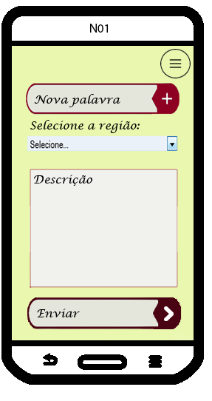

|  |  |  |  |
| --- | --- | --- | --- |
| ****Nome do campo**** | ****Tipo de dado / Tamanho**** | ****Obrigatório?**** | ****Observações**** |
| **Palavra/ expressão popular** | **Texto / (20)** | **Sim** | **Não há suporte para números e símbolos.** |
| **Estado** | **Texto / (Não há)** | **Sim** | **Não há.** |
| **Significado da palavra/ expressão** | **Texto/ (200)** | **Sim** | **Não há.** |

# Referências, Informações Adicionais e Anexos:

Não há.